桃園市立凌雲國民中學 | 112學年度  第 一 學 期 | 期末校務會議資料
- 時間：113年1月17日下午16時
- 地點：力行樓3樓視聽中心
- 主席：謝 校長 孟軒 記錄：吳成元
- 主席致詞
- 家長會長致詞
- 頒獎
- 各處室報告
教務處報告
- 榮譽榜：
  - 沈宜君組長、林雅文老師、謝靜雯老師、何文榮老師參加111學年度國中工作圈第六
群組「素養導向學習評量暨命題設計工作坊命題評選」榮獲【第三名】。
  - 陳 志 強 主 任參加111學年度國中工作圈第六群組「素養導向學習評量暨命題設計工作坊命題評選」榮獲【佳作】。
  - 林雅文 老師、何文榮 老師參加112學年度社會領域優良試題甄選榮獲 【 入 選 】。
  - 902曾湘斐參加第17屆聯合盃全國作文大賽獲桃園區 國中九年級組【 佳作六級分】。
  - 902曾湘斐參加桃園市112年度語文競賽市決賽國語演說【 第三名 】，指導老師陳志強老師。
- 九年級寒假輔導：
  - 開課日期：1/22(一)~2/01(四)共9個半天。
  - 開課班級：901(24人)、904(31人)。
- 七、八年級學習扶助：
  - 開課日期：1/22(一)~1/26(五)共5個半天。
  - 開課班級：703(19人)、705(19人)、801(18人)、806(18人)。
- 「英語冬令營」
  - 開課日期：1/24(三)~1/26(五)共3個半天。
  - 參加對象：本校7~8年級生及學區內小六生，共19人。
  - 上課地點：智慧教室。
- 會考大解密： 地點—視聽教室
  - 1/24(三)下午13:30-16:30辦理國文科會考大解密學生講座，講師：新竹市三民國中吳昌諭主任。
  - 1/29(一)下午13:00-16:00辦理社會科會考大解密學生講座，講師：啟英高中張宓老師。
  - 1/30(二)下午13:00-16:00辦理自然科會考大解密學生講座，講師：啟英高中張妤老師。
  - 第三次模考時間：2/21(三)~2/22(四)辦理1-5冊模擬考。
  - 第四次模考時間：4/16(二)~4/17(三)辦理1-6冊模擬考。
- 教學相關：
  - 1/22(一)上午9:00-11:00於圖書館辦理書法研習。
  - 2/15(四)為下學期開學日，2/16(五)為開始上課日，2/17(六)依2/15(四)課表上課。
  - 下學期第八節輔導課2/26(一)~6/26(三)（九年級5/16(四)）；803(16)及905(16)未滿19人。
  - 本學期有進行公開授課之教師，請於113年1月19日(五)前，將教學活動設計單、授課教師自評表、觀議課紀錄表、與教師同儕學習活動照片，交回教學組。
  - 試題分析：請各考科領域出題教師繳交段考命題分析至教學組分享。
- 段考相關
  - 請教師務必按照教學進度表授課，部分教師段考前未教授完考試範圍。
  - 段考命題審題務必確實謹慎，避免爭議。
  - 段考前請準時繳交A.試卷B.審題表C.電子檔。
各科考後請交回A.空白答案卡B.稿紙。
段考結束請儘快將A.試卷袋B.答案袋交回教務處。
- 成績輸入：
  - 彈性領域課程，因為文字描述沒有全市公用版，若老師要給與學生評語，請自行輸入。其他領域正式課程請仍依照往例，每班都至少要點選六位學生給予文字描述。
  - 雲端成績輸入系統於113年1月26日(五)關閉，為利於成績結算與補考作業，請全體老師務必抽空於時間內完成，辛苦大家了。
- 112-1補考：
  - 七、八、九年級於2/19(一)~2/21(三)第八節舉行補考（天數視補考人數而定），補考名單於2/6(二)公告於學校網站。
  - 國、英、數命題老師請於1/19 (五)前將試卷交到教務處。
(三)其他領域不及格者(含彈性課程)於3/8 (五)前找任課老師補考。
學務處報告
感謝全校教職員對學生生活教育、品格教育、環境教育、防疫工作等的共同關懷與付出。
一、 榮譽榜
- 曲棍球112年度總統盃男女雙料冠軍。
- 曲棍球112年度全國中正盃國男第1名、國女第2名。
- 桃園市音樂比賽口琴合奏及口琴四重奏優等獎晉級參加全國賽。
- 桃園市學生美術比賽 「水墨畫類組」劉順德同學 榮獲第三名。

二、本學期推行完成之活動
      - 8/1~8/4 總統盃曲棍球比賽，國男、國女組雙料冠軍
      - 8/24~825 新生訓練 /自行車考照 /防災教育館參訪
      - 9/8 鄧雨賢音樂演奏會
      - 9/11 八年級HPV疫苗接種
      - 9/28 教師節「愛要廣傳活動」「愛要大聲說」
      - 10/17 流感疫苗接種 10/20新生健檢。
      - 11/03 54週年校慶
      - 11/8~11/9 八年級隔宿露營
      - 11/8~11/10 九年級校外教學活動
      - 11/24 租稅教育
      - 12/2~6 中正盃曲棍球比賽，國男組冠軍、國女組季軍
      - 12/06 藝術深耕場館體驗-十三行博物館參訪
      - 12/18 反毒校園宣導
      - 12/16.18.19 籃球乙組聯賽
      - 12/22 歲末感恩才藝表演
      - 01/10 covid-19疫苗第四劑施打學生暨員工人數108位

- 寒假及下學期期初重要行事：
- 寒假返校校園環境清潔班級：801(1/25)、704(2/1、2/6)、801(2/15)
- 寒假志工服務時段:1/22~1/26 每日下午1:00~4:00
- 社團活動：2/16(五)公告社團結果，2/23(五)社團活動正式開始1/12(五)無力支付午餐申請截止日。
總務處報告
- 已完成案件
  - 校園排水改善工程。
  - 藝文中心室內裝修工程暨圖書館後門意象工程。
- 執行中案件
  - 勤學樓前鋪面改善工程。
  - 特教班暨資源班教室觸控顯示器暨白板採購案，已完工待驗收中。
  - 力行樓屋頂防漏工程案，工程顧問公司設計中。
三、申請中案件
- 勤學樓外牆整修工程。
- 活動中心地下室整修工程。
- 多功能教室整修工程(配合社會局公托案)。
四、通知事項
- 112年度所得代扣明細已email給各位同仁檢視，如有錯誤請於1/19前向出納組更正。
- 112年年終獎金訂於1/31發放。
- 下學期期初校務會議訂於112年2月16日(五)下午16時假視聽中心召開。提案請於會議前2/6日送交文書組。
- 2月7日下午14時~16時進行全校電力設備停電檢測工程。
- 請持續推行節能減碳活動：省水、省電、省紙。
- 1月18日下午16時辦理特教班暨資源班教室觸控螢幕教育訓練。

輔導室報告
- 寒假未到校上課之學生，導師若有聯繫家長或學生本人，請紀錄聯繫時間及內容。
- 請導師協助於1/18(四)前，完成「112-1實施家庭訪問調查表」的填寫並將表單繳回輔導組。
- 通報無假期，若遇相關兒少保、家暴、性平、自殺、身權法等相關事件通報，請把握24小時原則，也請與輔導組聯繫。
- 學生輔導資料B表線上檢核，請尚未完成每位同學至少一筆訪談資料填寫的導師，請盡速至SSO雲端學務系統中，點選教師相關，選擇輔導紀錄-導師填寫。
- 各領域本學期有融入生涯課程者，請於1/19(五)前將「生涯發展教育融入課程相關資料」交至資料組，未完成之領域，請於下學期完成。
- 凌雲國中113年寒假技藝育樂營:
體驗群科 | 活動名稱/活動內容 | 活動日期 | 活動地點
園藝群、  電機與電子群 | 創意植栽與電子實作  (兔腳蕨壁飾、聲光籃球機實作) | 113.1.23 (二)  08:00~16:30 | 北科附工  專業教室
設計群、  餐旅群 | 創意無限美食饗宴  (創意人物畫、鹹酥雞與古早味蘿蔔絲酥餅實作) | 113.1.24 (三)  08:00~16:30 | 育達高中  專業教室
- 112學年第二學期技藝班目前可遞補人數分別為：永平餐旅群4人，新生醫護群7人，治平商管群7人。以上名額僅為確定退班之人數，技藝班學生尚有未完成銷過者，各班遞補之人數仍有彈性，請導師再次提醒技藝班同學儘速完成銷過。
- 請導師協助叮嚀學生於寒假期間充實學生生涯檔案內容，以利後續抽查之進行。
- 113年3月9日、10日假桃園市立綜合體育館舉辦「桃園市113年度高中高職博覽會」。
- 3/30(六)舉辦親職教育日暨九年級升學博覽會，4/3(三)補假。
- 請老師們留意：處理身心障礙學生的成績時，必須依身心障礙學生特質調整其評量方式：例如以口試或學習態度代替紙筆測驗、小組合作學習、調整作業成績比例...，或是調整作業：簡化、減量、替代（例如：以電腦打字代替書寫....）並在成績單文字描述欄位註記老師您的調整方式，謝謝您的協助。
- 請任課老師盡量勿調動已綁組的國英數課程，避免學生未到班上國英數。並轉告學生，如果調課，請資源班學生依然到資源班上國英數課程。
- 113學年身心障礙學生適性輔導安置，請九年級導師協助叮嚀學生注意報名表件的繳交期限至2/23，以免錯失報名。
- 112年度特殊需求學生第2次鑑定已於1/9日完成校內初篩未(5位)，於開學第一週發下鑑定安置申請表，2/26日前繳回申請表及其他相關資料，於3/13前完成線上提報作業，3/13-15送件至國中特教資源中心進行鑑定。
- 提醒七八年級導師們，若在此段期間持續觀察發現有需要的學生或此次資料來不及蒐集完全的學生，導師可在1/19前繳件到輔導組。
- 請各位導師與任課教師注意，如果班上有特殊狀況的學生，要提出鑑定安置的申請，務必要在「學習扶助」的名單上，或是老師自己提供的補救教學的「完整教學前後測與補救成效紀錄」，其他相關佐證資料「須註記日期」，
若是缺此項資料，心評老師則無法正確判定，所以請校內送件務必完整，否則將無法提出申請。
- 請普通班正式、代理、代課教師注意教育局規定之每學年3小時的特教研習時數，並注意校內開的特教研習，踴躍報名。
- 轉知教育部國民及學前教育署宣導學習障礙定義及鑑定基準：依據身心障礙及資賦優異學生鑑定辦法第10條規定，學習障礙之定義及鑑定基準並未要求以成績為唯一判斷標準，應參酌醫生診斷證明、教學介入反應及優弱勢能力綜合評估。基於融合教育之推動，普通班級中學生之聽、說、讀、寫或算等學習能力有顯著困難時，普通班教師亦應透過差異化教學、扶助學習或合理調整措施提供相關支持服務。倘普通班級中學習能力有顯著困難之學生，普通班教師應提供差異化教學等調整策略及相關支持服務，並觀察介入反應的成效，以落實轉介前介入。
- 轉知「高級中等以下學校身心障礙學生就讀普通班調整班級人數或提供人力資源及協助辦法修正條文」第五條「身心障礙學生就讀之普通班，其班級安排應由學校召開特殊教育推行委員會決議，依學生個別學習適應需求及校內資源狀況，選擇適當教師擔任班級導師，並以適性原則均衡編入各班，不受常態編班相關規定之限制。前項班級導師，有優先參加融合教育相關研習權利與義務，學校並應協助其課務及導師職務派代。」

人事室報告
- 健康檢查應事先提出申請，自113年1月1日起，如欲辦理健檢，請先填寫「健康檢查申請書」，奉核准後才能實施健檢並辦理核銷。
表格會放在「行政網芳」→「人事主任分享」→「健檢」
桃園市立凌雲國民中學_____年度教職員健康檢查申請書
單 位 |  |  |  |  | 職 稱 |  | (職工、代理代課教師、代課鐘點教師、教學支援人員、臨時人員請用人單位審核)
姓 名  (請本人簽名) |  | 本人確依注意事項各項規  定提出申請，併此申明。  申請日期： 年 月 日
身分證字號
出生日期 |  | 年 月 日(迄上年度12月31日止已滿 足歲)
申請方式 |  | 健檢方式 |  | 預定健檢日期 |  |  |  | 實施醫療院所
 |  | □公費補助 □公假  □自費參加 □非公假 |  | 年 月 日
注  意  事  項  (待修) | 一、申請健檢對象，以年滿40足歲以上之編制內正式公教人員為限(年齡採計至上年度12月31日止)。但留職停薪者，於回職復薪前不得申請本項健康檢查補助。  二、本項健康檢查滿40歲至49歲者每2年申請一次為限；滿50歲者得每年申請一次或二年檢查一次。  三、檢查完畢後，請檢附醫療院所之繳費收據正本(須有健檢之註記)申請補助，並於每人補助之額度內覈實給予補助，如有超出，由申請人自行負擔。(滿40歲至49歲者每2年4,500元；滿50歲者每年3,500元或每2年7,000元)  四、校長另依其相關規定辦理。  五、參加健康檢查人員得以公假登記，依檢附之證明文件，視實際需要覈實給予公假一日，最高給予二日(如有住院事實者)。  六、實施一般健檢之醫療機構範圍：衛生福利部評鑑合格之醫院及教學醫院、經財團法人醫院評鑑暨品質策進會健康檢查品質認證之診所、經勞動部認可辦理勞工一般體格與健康檢查之醫療機構(上開醫療機構可至公務人員保障暨培訓委員會網站（http://www.csptc.gov.tw/）/保障業務/辦理公務人員一般健康檢查醫療機構查詢)。
審核
□符合規定，請於實施健檢前，依規定辦理請假手續，並於完成健檢後一個月內，檢持繳費單據正本(須有健康檢查之註記)依規定申請補助。得補助金額：
□1,200元。 □3,500元。 □4,500元。 □7,000元。 □16,000元□32,000元。
□不符規定，原因如下：
□非適用對象。
□本年度或規定年度已登記參加健康檢查有案。
□其他：
單位主管核章:
人事室核章:
教務處 |  |  | 會計室 |  |  | 校長室
40歲公下公教人員公假期間學校課務之代課鐘點費由學校支應請教務處或教學組核章

- 加班相關規定
- 本市差勤系統加班時數上限已作限制
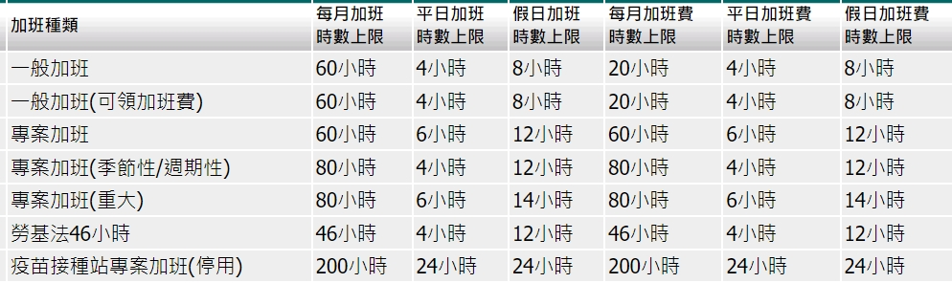
- 因近期發現有學校公務人員或教師兼行政人員未經報准而有每月加班時數超過60小時之情事，爰教育局已請差勤系統廠商調整每月加班時數上限，以符合現行公務員服務法及公務員服勤實施辦法之規定。
- 加班應由單位主管視業務需要事先覈實指派，並依相關差勤申請程序填報加班事由、日期及時間等，送請主管審查及核定，另在一般情形下，因系統鎖定每月60小時上限後，於申請加班單時便會控管於60小時內，請各位同仁勿大量申請未經事先指派之加班單。

- 行政院與所屬中央及地方各機關（構）公務員服勤實施辦法自1120101施行，加班部份請各位同仁配合以下原則
- 如平日超過4小時，須寫專案加班簽陳，敘明事由，上限為6小時，不論個人或團體， 於事前簽准後才能實施。
- 假日如超過8小時，須寫專案加班簽陳，敘明事由，上限為12小時，不論個人或團體， 於事前簽准後才能實施。
- 每月加班上限為60小時，如有超過之情事，不論個人或團體，須於事前由承辧處室函報教育局核准後才能實施， 並以二個月為限，必要時得再延長一個月。

三、本校團體加班辦理方式(重要!!!)
- 校內辧活動或召開校務會議，加班一律在差勤系統申請加班，點選『紙本簽到退』即可(但原來申請的加班要先辦理銷假)，承辦課室須寫簽出來，奉核後影送本室准簽及工作人員簽到退表。
- 校外辦活動加班則由人事室人工補登，承辦課室須寫簽出來，奉核後影送本室准簽及工作人員簽到退表。

注意●本校個人加班辦理方式
- (教師適用)事前至差勤系統申請加班，加班當天，早上加班打上班卡，晚上加班打下班卡，假日加班打上班+下班2卡。
- 公務員及約僱人員、工友加班一律打上班+下班2卡。
四、教師留職停薪規定有修改(依桃園市政府教育局112年12月27日桃教人字第1120129974號函辦理)並自113年1月1日生效

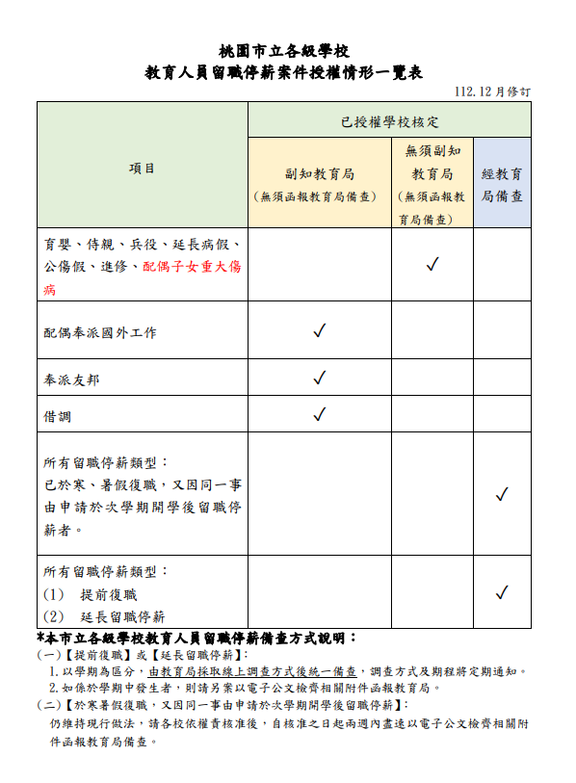
五、 原則上教師不得經營商業、兼職及兼課等…
但教育部針對公立學校專任教師及國立學校兼任行政職務教師，得於下班時間就其智慧財產權及肖像權之授權行使，獲取合理對價相關規範補充說明如下：
1. 公立各級學校專任教師兼職處理原則第15點規定：（第1項）教師得於下班時間從事下列行為：……（二） 依個人才藝表現，獲取適當報酬，並得就其財產之處分、 智慧財產權及肖像權之授權行使，獲取合理對價。（第2 項）教師從事前項行為，不包括至校外從事補習、家教之 教學活動；如有第11點第1項各款規定情形之一者，亦不得為之。」
2. 兼行政教師兼職規定比照公務員服務法第14、15條及公立各級學校專任教師兼職處理原則辦理。
※大家有興趣的話可以上網搜尋「公立各級學校專任教師兼職處理原則」

六、公務員服務法已於111年6月22日修正公布，重點如下
1. 公務員(受有俸給之文武職公務員)不得經營商業、兼職及兼課等…
2. 公務員得於法定工作時間以外，依個人才藝表現，獲取適當報酬，並得就其財產之處分、智慧財產權及肖像權之授權行使，獲取合理對價。
※大家有興趣的話可以上網搜尋「公務員服務法」

█ 桃園市政府員工協助方案提供之服務
1.員工個別諮詢
提供心理、法律、財務、健康、管理等五大議題專業諮詢，同仁可透過專線、E-mail或本府EAP服務窗口申請，由聘用心理師給予初步處遇或轉介服務，所有諮詢均受隱私權保密政策保護。
★ 免付費專線：080-002-7858(請幫我吧)
★ E-mail信箱：eap@mail.tycg.gov.tw
★ 服務時間：週一至週五上班日早上9點至下午7點（如其他時間想預約諮詢服務，可以電子信箱方式留言，將於下一個上班日回電。）
★ 個別會談或晤談：以電話或面談方式提供專業顧問諮詢，面談地點將於預約後另行討論，全年每人每議題以提供5次顧問諮詢為原則。
2.機關團體諮詢
★提供組織氣候分析、焦點團體訪談、高風險職場關懷、危機協處與緊急重大創傷壓力事件支持。
★各機關可透過諮詢專線、Email信箱或本府EAP服務窗口提出預約申請。

▉酒駕宣導
(一)為加重酒駕肇事刑責，遏止酒駕犯行，102年6月11日總統令修正「中華民國刑法」（以下簡稱刑法）第185條之3規定，明定吐氣所含酒精濃度達0.25mg/L，或血液酒精濃度達0.05%以上者，即可依刑法相關規定移送法辦。
(二)「酒後不開車」，並建立「酒駕零容忍」觀念，在飲宴中戒除勸酒習慣，酒後請選擇「指定駕駛」或「搭乘計程車返家」等方式返家等，以避免酒後開（騎）車之危險行為。
(三)檢附「桃園市政府及所屬各機關學校員工酒後駕車懲處要點」109年1月3日修訂，請同仁參閱。

桃園市政府及所屬各機關學校員工酒後駕車懲處基準表
 |  | 最低懲處額度
一、酒駕未肇事者 | (一)吐氣酒精濃度達每公升0.01毫克以上未滿0.15毫克 | 申誡二次
 | (二)吐氣酒精濃度達每公升0.15毫克以上未滿0.25毫克 | 記過一次
 | (三)吐氣酒精濃度達每公升0.25毫克以上未滿0.4毫克 | 記過二次
 | (四)吐氣酒精濃度達每公升0.4毫克以上 | 記一大過
二、酒駕肇事者 | （一）酒駕肇事致人於死或重傷，或致人受傷而未達重傷程度後逃逸者。 | （一）公務人員：  1.致嚴重損害政府或公務人員聲譽，有確實證據，符合公務人員考績法所定一次記二大過之要件者，得逕予辦理一次記二大過專案考績免職。  2.尚未符合一次記二大過之要件者，應依公務員懲戒法相關規定移付懲戒；如認其有免除職務、撤職或休職等情節重大之虞者，並得依職權先行停止其職務。  （二）約聘（僱）人員：  1.致嚴重損害政府聲譽，有確實證據者，應予解聘（僱）。  2.尚未符合前開解聘（僱）之要件者，記一大過。  （三）技工、工友、駕駛及臨時人員：  1.符合勞動基準法第十二條第一項規定，得不經預告終止勞動契約者，終止勞動契約。  2.尚未符合前開終止勞動契約之要件者，記一大過。
 | （二）項次二事由（一）以外之酒駕肇事情形 | 記一大過
三、其他違規情事 | （一）有下列情形之一者：  1.行經警察機關設有告示執行酒精濃度測試檢定之處所，而不依指示停車接受檢測稽查。  2.拒絕接受酒精濃度測試檢定。 | 記過二次
 | （二）五年內有第二次以上之酒駕累犯違規（含不依指示停車接受檢測稽查或拒絕接受測試檢定） | 視情節記一大過或依公務員懲戒法相關規定，移付懲戒。
 | （三）酒駕經警察人員取締（含不依指示停車接受檢測稽查或拒絕接受測試檢定），未於行為後一週內主動告知服務機關，且服務機關因他人檢舉或媒體報導，始知悉有酒駕事實。 | 除依當次違規情節予以懲處外，另核予申誡二次。
附則：本表所定酒精濃度數值，如採血液檢測酒精濃度者，其數值比照刑法及違反道路交通管理事件統一裁罰基準表之規定辦理。

▉桃園市政府教育局教師諮商輔導支持服務

http://ttsc.whjhs.tyc.edu.tw/ 如同仁有需求可利用此管道尋求協助

█ 桃園市立凌雲國民中學性騷擾防治措施申訴及懲戒辦法 於110年9月15日訂定，近日再公告於校網，同仁可上網參閱內容。

- 臨時動議及意見反映

- 主席結論

- 散會( 時 分)

